Homilie – Feest van Kruisverheffing 17.09.2017
Numeri 21, 4-9 / Psalm 78 / Filippenzen 2, 6-11 / Johannes 3, 13-17

Wij vieren vandaag in onze parochie het feest van Kruisverheffing, een feest dat onlosmakelijk verbonden is met de kruisvinding door Helena, de moeder van keizer Constantijn. Kruisvinding was ten andere voor het Tweede Vaticaans Concilie eveneens een feest dat op 3 mei gevierd werd. In de Orthodoxe Kerk is het nog altijd een feest, gevierd op 7 mei of op 13 september.
Een innerlijke stem had Helena naar Palestina gevoerd om daar tastbare sporen te vinden van het leven en het lijden van Jezus. In het jaar 325 vond ze het Heilig Graf en het Kruis van Jezus. Dit werd het begin van de bedevaarten naar Jeruzalem.

Vandaag zou de vondst van het kruis van Jezus misschien eerder museumwaarde hebben, geschiedkundig materiaal. Helena zocht naar het kruis om haar geloof te versterken. Het ging haar om het origineel. Wij denken bij het kruis eerder aan pijn, het ouder worden, een persoonlijk kruis, niet iets om naar te zoeken, maar om het van ons af te wenden. En toch vieren wij vandaag in de kerk feest omwille van het kruis.

In zijn eerste Korintiërsbrief schrijft Paulus over de dwaasheid van het kruis. Hij schrijft: ‘Wij verkondigen een gekruisigde Christus, voor de joden een aanstoot, voor de heidenen een dwaasheid, maar voor hen die geroepen zijn, joden zowel als heidenen, is Hij Gods kracht en Gods wijsheid’ (1 Kor. 1, 23-24). . Een aanstoot of een ergernis – alleen voor de joden? Dwaasheid alleen voor de heidenen? En voor ons alleen maar kracht en wijsheid, heil en zegen?

In waarheid moeten we zeggen: elke verstandige christen moet zich toch afvragen waarom de weg van de verlossing uitgerekend met het kruis te maken heeft. Zulke gedachte is zuiver onzin, is ‘dwaasheid’, zeggen niet alleen de Griekse wijsheidsleraars en de filosofen van alle tijden. We hebben toch ook graag dat ‘met Jezus alles beter wordt’. Dat onze weg als christen met lijden en dood te maken heeft, en niet zonder het kruis kan, is toch onzin.

Voor wie gefascineerd is door Jezus en zijn boodschap, moet het toch pijnlijk zijn dat juist die Man die schijnbaar mislukt is, de Heer is, Gods Zoon. Voor joden is zulke gedachte je reinste Godslastering. En voor ons minstens een doorn in het vlees, een ergernis. God, waarom ben je toch zo onbegrijpelijk?

En toch hangen wij het kruis, met een gekruisigde Jezus, in onze woonkamers en dragen we het om onze hals. In de Goede Week zingen wij naar een tekst van Paulus aan de Galaten: ‘Wij roemen in ’t Kruis van de Heer Jezus Christus. In Hem is ons heil, ons leven en verrijzenis, door wie wij verlost en bevrijd zijn.’ Paulus en de liedschrijver Ignace de Sutter herschrijven hier de woorden die we Jezus op het einde van het evangelie van dit feest hoorden zeggen: ‘God heeft zijn Zoon niet naar de wereld gezonden om de wereld te oordelen, maar opdat de wereld door Hem zou worden gered.’

Jezus werd aan de schandpaal van het kruis genageld. Hoewel Hij daardoor hoog opgericht werd, was Hij toch de nederige. Dat Hij tegelijk de Opgerichte is, ziet alleen maar een gelovige. Wie door Jezus’ boodschap bewogen is en bezield door het Paasgebeuren, ziet duidelijk: deze Jezus is niet zomaar de smadelijkste dood gestorven, neen, met zijn dood heeft Hij alle smaad en schande op zich genomen, alle leed gedragen, uit liefde voor God en voor de mensen. En God heeft Hem recht gedaan. Zo werd het kruis, dat teken van de dood, een teken van leven. Zo kwam door het kruis verlossing.

Als teken van leven wordt het ook vandaag overal zichtbaar waar mensen zich voor vrede, geweldloosheid en barmhartigheid inzetten. Het heeft niets met carrièreplanning of persoonlijk voordeel te maken, wel met geloof in het goede, het geloof in de liefde.

Het kruis, voor de ene een dwaasheid, voor de ander een ergernis, en voor diegenen die geloven in de Gekruisigde een teken van Gods kracht en Gods liefde. ‘God heeft de wereld zo lief gehad dat Hij zijn enige Zoon heeft gegeven’ – als wij deze woorden in het diepst van ons hart geloven, dan weten we het wezenlijke: God is liefde! Dat zinnetje zouden we dag na dag als een verlossend woord moeten meedragen. God heeft zijn enige Zoon gegeven opdat eenieder die gelooft niet verloren gaat, maar eeuwig leven zal hebben.

Deze zin, deze gedachte, zou ons met vreugde moeten vervullen, want het gaat om mij, om u, om mijn leven en om uw leven. God wil dat ik niet verloren ga. God wil dat gij niet verloren gaat. Hij is met een reddend plan in de wereld gekomen, Hij is omwille van mij en van u in de wereld gekomen. Ja, die gedachte zouden we dag na dag moeten meedragen en koesteren. En daarom – en alleen daarom – moet het christelijk leven gekenmerkt zijn door het kruis van Jezus Christus. Niet om het lijden te koesteren, maar om ons bewust te zijn van Gods liefde voor ieder van ons.

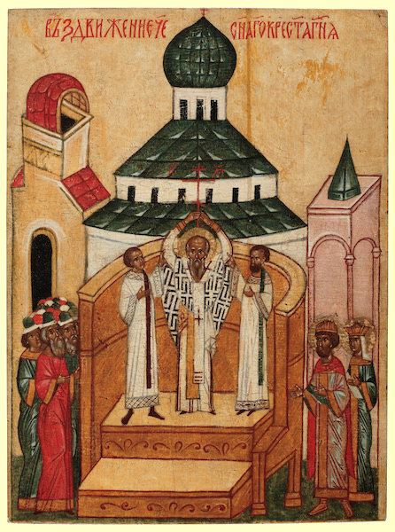

Russische icoon uit Nowgorod, ca. 1490, Ikonen-Musuem Recklinghausen

Jan Verheyen – Lier.
Kruisverheffing – 17.9.2017
(Inspiratie: o.a. Liturgie für Wochentage und besondere Anlässe, Ausgabe 4-2017, Bergmoser + Höller Verlag AG)

